1. 多页面的打包配置

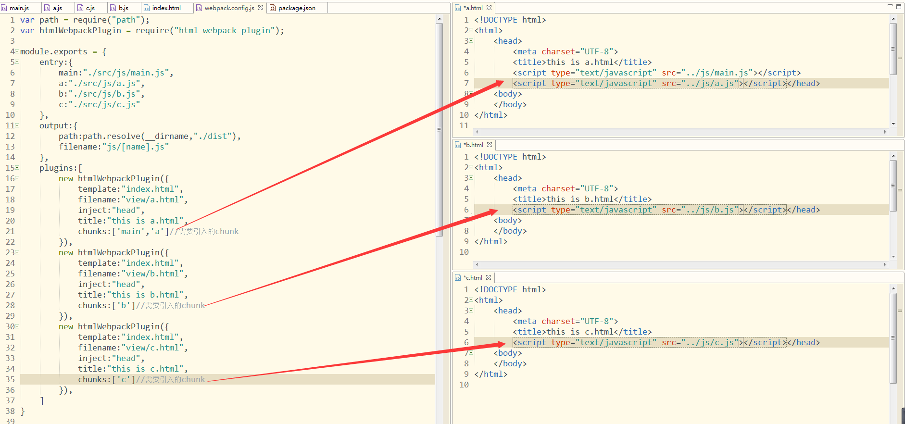

参数释义：

chunks：需要引入的chunk

excludeChunks：排除某些chunk，引入其余的chunk